Kitepower en eFuelution bundelen krachten voor groene waterstofontwikkeling
Delft, 29 april 2024 &ndash; Kitepower en eFuelution, een projectontwikkelaar gespecialiseerd in waterstofelektrolyseprojecten, zijn verheugd een strategische samenwerking aan te kondigen. Dit partnerschap is gericht op het versnellen van de ontwikkeling van groene waterstofprojecten, waarbij gebruik wordt gemaakt van Kitepower's innovatieve technologie als aanvullende oplossing.

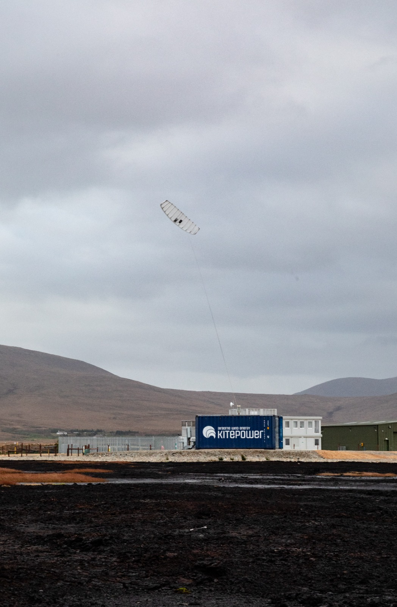

Groene waterstof staat voorop in de energietransitie als een schone en veelzijdige brandstof die toepasbaar is in diverse sectoren, waaronder transport, industrie en infrastructuur. Met Nederland dat streeft naar klimaatneutraliteit tegen 2050, komt groene waterstof naar voren als een cruciaal element om dit ambitieuze doel te bereiken. eFuelution, als toonaangevende projectontwikkelaar op het gebied van groene waterstofinitiatieven, zet zich in voor het versnellen en optimaliseren van de ontwikkeling van waterstofprojecten, met als resultaat een duurzame en kosteneffectieve energieoplossing.
Synergie van innovatie voor duurzame oplossingen
De samenwerking tussen Kitepower en eFuelution brengt geavanceerde technologieën en expertise samen uit zowel de sector van de windenergie als die van waterstof. Door de krachten te bundelen, streven de partners ernaar om de realisatie van groene waterstofprojecten te versnellen, terwijl ze tegelijkertijd de productiekosten verlagen.
Johannes Peschel, CEO van Kitepower: "We zijn enthousiast over de samenwerking met eFuelution, waarbij we nieuwe toepassingen van ons systeem verkennen in de waterstofsector. Deze samenwerking stelt ons in staat om onze technologie naadloos te integreren in waterstofprojecten en zo aanzienlijke vooruitgang te boeken in de energietransitie."

Hanno Hardenbol, Project Development Consultant - Clean Energy bij eFuelution: "Onze samenwerking met Kitepower stelt ons in staat om hun baanbrekende technologie te benutten, met het potentieel om de productie van groene waterstof te revolutioneren. Samen zijn we in staat om duurzame en economisch haalbare waterstofprojecten te leveren."
NOOT VOOR DE REDACTIE/NIET VOOR PUBLICATIE
Over Kitepower
Kitepower is een toonaangevende start-up in Airborne Wind Energy (AWE), die innovatieve en kosteneffectieve alternatieven ontwikkelt voor bestaande windturbines. De gepatenteerde technologie van Kitepower is een gamechanger in de windenergiesector: Kitepower gebruikt tot 90% minder materiaal met het potentieel om twee keer zo efficiënt te zijn als conventionele windturbines met dezelfde vermogensoutput. In tegenstelling tot conventionele windturbines hebben Kitepower-systemen geen resource-intensieve torens of zware funderingen nodig en zijn ze daarom zeer mobiel en gemakkelijk te installeren. Het systeem kan sterkere en persistentere wind op grotere hoogtes benutten, met capaciteitsfactoren van meer dan 0,5 en in ruil daarvoor kosteneffectieve elektriciteitsopwekking. Het bedrijf werd opgericht in 2016 door Johannes Peschel en Roland Schmehl als spin-off van de onderzoeksgroep voor luchtwindenergie aan de Technische Universiteit Delft.

Kitepower heeft een team van ervaren ingenieurs en technici die werken aan de ontwikkeling van innovatieve windenergiesystemen. Het team werkt samen met onder andere het Nederlandse Ministerie van Defensie, het Wereldvoedselprogramma van de Verenigde Naties en de toonaangevende energieaanbieder RWE Renewables.
Over eFuelution
Waterstof is de toekomst voor de groene industrie en mobiliteit, en eFuelution is toegewijd aan het realiseren van cruciale waterstofprojecten. Het bestrijden van klimaatverandering is het belangrijkste doel van eFuelution. We ontwikkelen innovatieve oplossingen voor het genereren en transporteren van waterstof, wat de energietransitie zal versnellen en zal bijdragen aan een groenere toekomst. Concreet ontwikkelt eFuelution kosteneffectieve waterstofenergieprojecten die wereldwijde innovatie tot leven brengen.

Over: Kitepower

Newsroom
Bekijk het volledige persbericht inclusief meer foto's en video's in onze Newsroom.
Bekijk het volledige persbericht
Bekijk alle voorgaande persberichten

Contact informatie
Naam: Victor Vanparijs
E-mail: v.vanparijs@kitepower.nl

